POLI USP RECICLA
Operação Cata-Bagulho 2017- 1° Semestre
INTRODUÇÃO
A Escola Politécnica (EP) participou da “3ª Operação Cata-Bagulho de 2017” realizada pela Prefeitura do Campus USP da Capital (PUSP-C) com o objetivo de coletar resíduos inservíveis, garantindo sua destinação final ambientalmente adequada. A PUSP-C, distribuiu sete caçambas de 30m³ pelo Campus da Cidade Universitária Armando de Salles Oliveira (CUASO) (Figura 1), para o recebimento de materiais armazenados nos setores. Segundo a localização da Figura 1, a caçamba destinada a EP está disposta na Travessa 4 da Avenida Professor Lúcio Martins Rodrigues, próxima ao Seção de Veículos. A ação ocorreu entre os dias 22 de maio e 02 de junho de 2017.
Figura 1. Localização das caçambas da 3ª Operação Cata-Bagulho de 2017.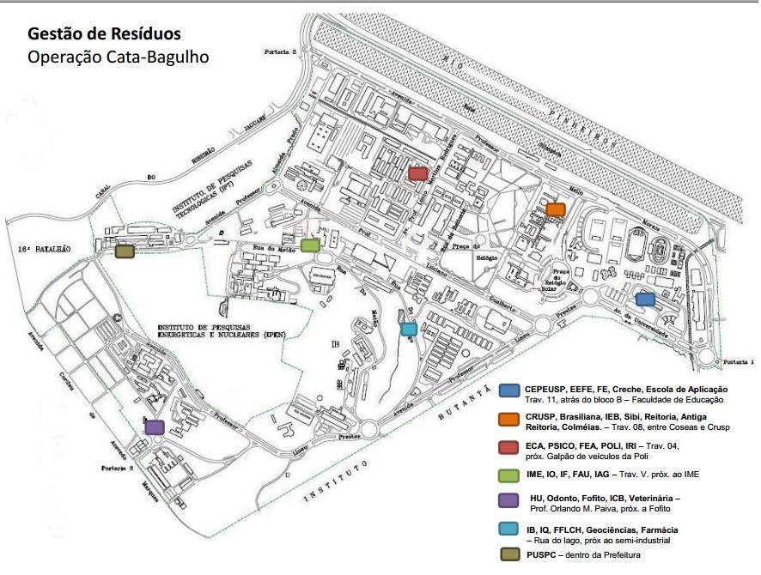Fonte: PUSP-C
Este relatório tem o objetivo de descrever a condução do processo de descarte de materiais inservíveis da EP, em cada prédio e destacar os pontos que podem ser melhorados, com o objetivo de aprimorar a realização das próximas Operações “Cata-Bagulho”.
METODOLOGIA
O Poli Recicla recebeu o documento oficial de divulgação do evento pela PUSP-C dia 10.05.17, elaborou um cronograma de escala por prédio (Quadro 1) para ser repassado no dia 15.05.17 na Reunião dos Secretários. Em seguida, ocorreu a divulgação via e-mail.
OPERAÇÃO CATA-BAGULHO DE 22/05 a 02/06/2017
Data | Local | Departamentos | Horário
22/maio | Metal/Minas | PMT/PMI | 09:00 às 11:30 e das 13:00 às 16:00
23/maio | Mecânica | PMR/PME/PNV | 09:00 às 11:30 e das 13:00 às 16:00
24/maio | Civil | PTR/PCC/PHA/PEF | 09:00 às 11:30 e das 13:00 às 16:00
25/maio | Elétrica | PCS/PEA/PSI/PTC | 09:00 às 11:30 e das 13:00 às 16:00
26/maio | Produção/  Biênio/Química | PRO/Biênio/PQI | 09:00 às 11:30 e das 13:00 às 16:00
29 mai a 02/jun | ADM e Outros | OUTROS | 09:00 às 11:30 e das 13:00 às 16:00
Quadro 1. Divisão de atendimentos dos departamentos da Poli-USP na 3a Operação Cata-Bagulho de 2017.

No dia 19.05.17 a caçamba de 30 m³ foi disposta pela PUSP-C na Av. Prof. Lúcio Rodrigues - Travessa 4, conforme ilustra as Figuras 2.

Figuras 2. Caçamba destinada ao descarte de resíduos inservíveis.
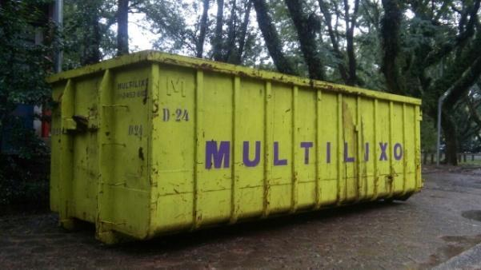 | 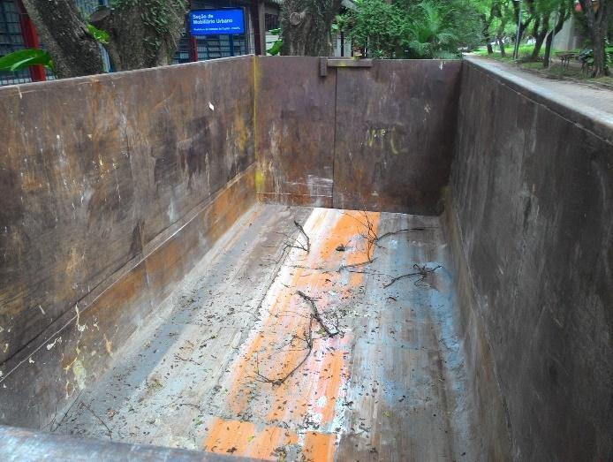
A partir do dia 22.05.17 houve acompanhamento diário da operação por prédio e na caçamba onde estava sendo descartado o material.
A operação contou com a colaboração da Assistência Técnica Administrativa (ATAD), da Seção de Veículos e do Serviço de Manutenção da Poli.
DESENVOLVIMENTO
22.05.17

O Departamento de Engenharia de Minas e de Petróleo realizou o descarte de seus resíduos em duas viagens realizadas pela Seção de Veículos com o motorista Edson. No primeiro percurso do prédio até a caçamba os funcionários Nilton e Helena, acompanharam o processo (Figuras 3 e 4).

Figuras 3. Carregamento de resíduos inservíveis do Minas no veículo na primeira viagem.

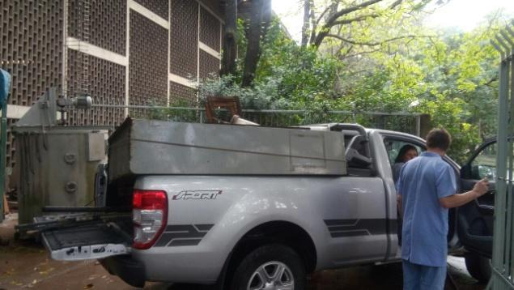 | 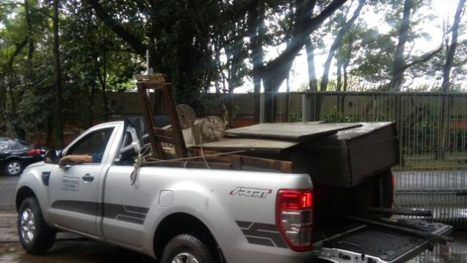

Figuras 4. Carregamento de resíduos inservíveis do Minas na caçamba na primeira viagem.
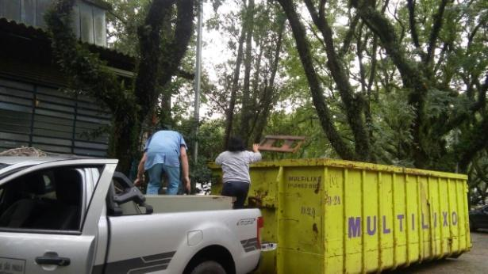 | 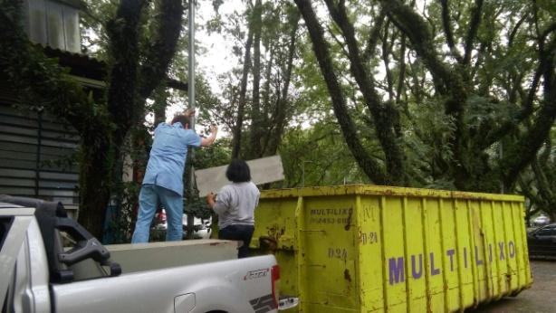
Para o segundo percurso os funcionários Jeferson, Jorge e o Professor Maurício acompanharam a retirada de materiais (Figuras 5 e 6). Houve um pequeno contratempo relacionado ao material descartado na segunda viagem, pois era bem pesado, sendo assim a Camila e a Helena foram à procura do Professor Maurício para solicitar a outros funcionários ajuda nesse carregamento. Este solicitou ao Jorge a ao Jeferson que prontamente auxiliaram no processo.

Figura 5. Carregamento de resíduos inservíveis do Minas no veículo na segunda viagem.

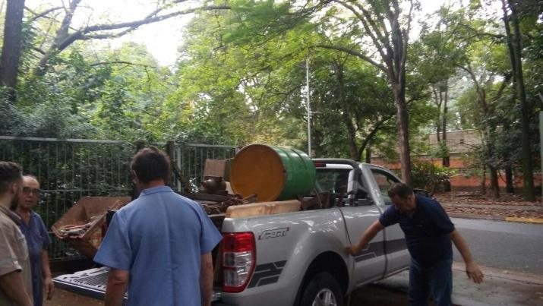
Figuras 6. Descarregamento de resíduos inservíveis do Minas na caçamba na segunda viagem.
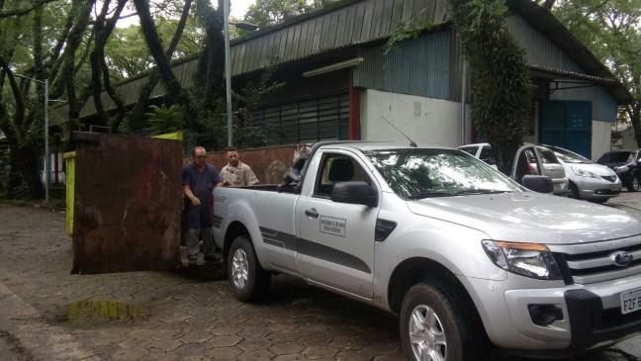 | 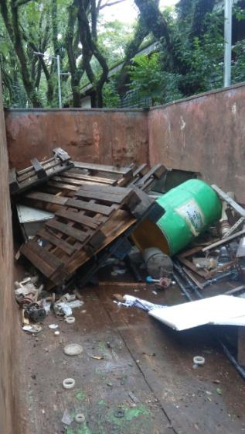
O Departamento de Engenharia de Metalurgia e Materiais comunicou não haver resíduo a ser descartado. Camila entrou em contato com a secretária Cristina e esta pediu para verificar com o funcionário Lívio, o qual confirmou não ter material a descartar no momento.
Neste dia ocorreram dois carregamentos do prédio Minas.
23.05.17

O prédio da Mecânica realizou o descarte de seus resíduos em três viagens realizadas pela Seção de Veículos com o motorista Edson. No primeiro percurso do prédio até a caçamba os funcionários Rodnei, Raphael Oliveira e Carlos Ramires acompanharam o processo (Figuras 7 e 8).
Figuras 7. Carregamento dos resíduos inservíveis da Mecânica na primeira viagem.
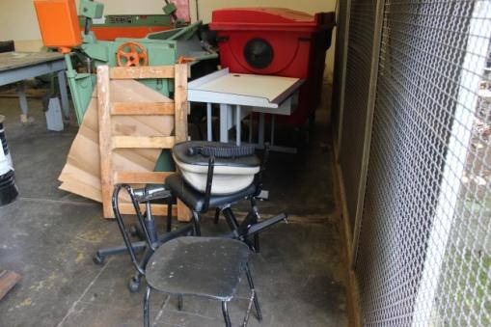 | 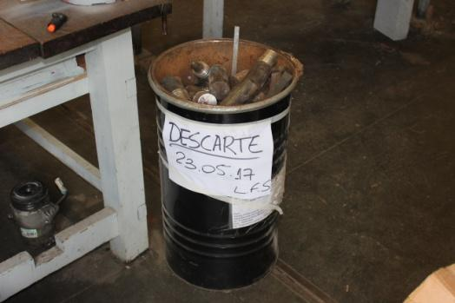

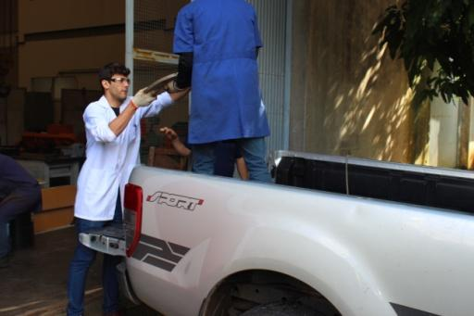 | 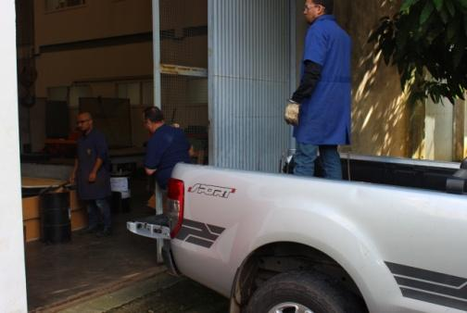

Figuras 8. Descarregamento dos resíduos inservíveis da Mecânica na primeira viagem.
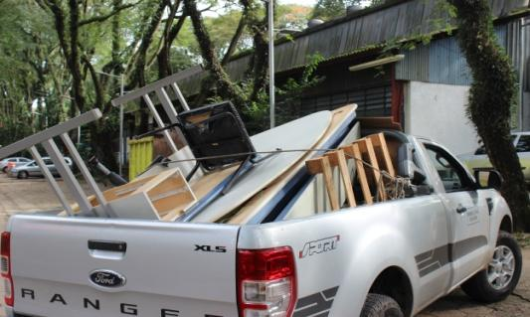  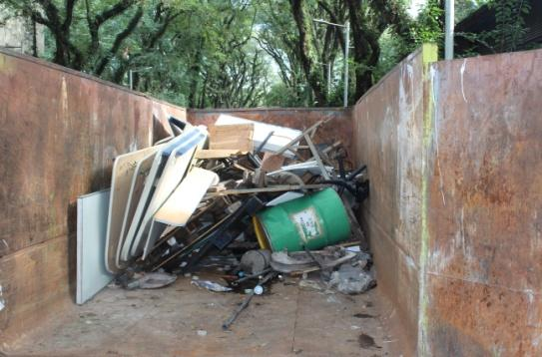 | 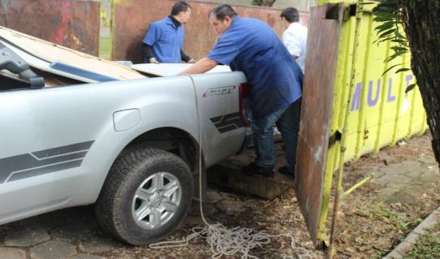

Houve uma confusão quanto à comunicação interna, os funcionários não estavam cientes da operação Cata-Bagulho. Por esta razão os resíduos foram separados no dia, atrasando a operação.
No segundo percurso foram descartados alguns resíduos gerados pelos alunos do Centro Acadêmico (CA) da Mecânica. O carregamento e descarregamento foi acompanhado pelos alunos Raul Losker, Emerson, Eduardo e Fabiano (Figuras 9). Com a separação dos resíduos inservíveis para o descarte, os alunos aproveitaram e ensacaram resíduos recicláveis, posteriormente destinando nos contêineres de recicláveis (Figura 10).

Figuras 9. Segundo carregamento e descarregamento dos resíduos inservíveis da Mecânica no segundo percurso.
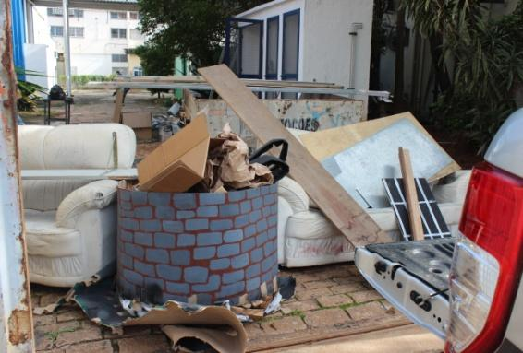 | 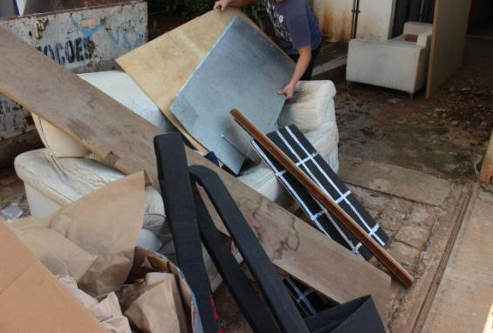
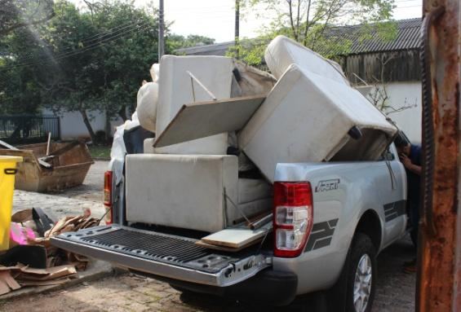 | 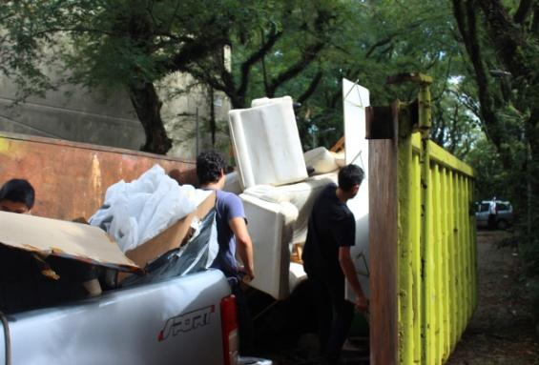

Figura 10. Separação dos resíduos recicláveis pelo CA da Mecânica.
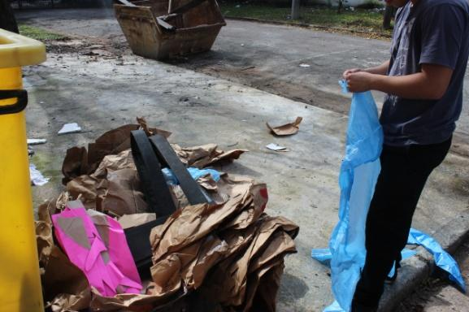
Nas Figuras 11 temos alguns itens que foram descartados pelo Departamento de Engenharia Mecânica. No terceiro percurso do prédio até a caçamba o técnico de laboratório Laércio acompanhou o processo de descarte (Figuras 11). A Figura 12 demonstra a caçamba no fim do descarte.
Figuras 11. Resíduos recolhidos e descarregados da Mecânica no terceiro percurso.
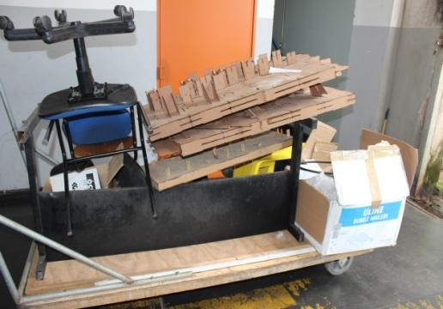 | 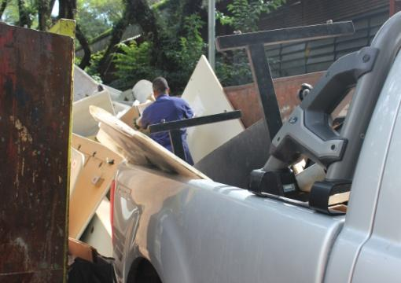

Figura 12. Caçamba no final do processo.
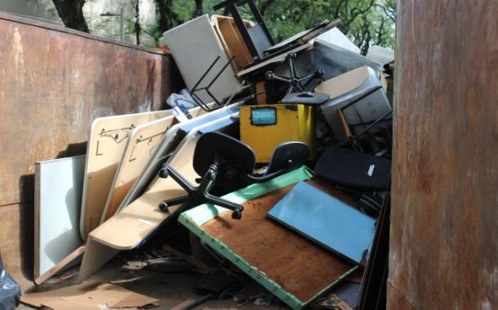
Neste dia o funcionário Airton, Seção de Veículos, relatou que após o segundo descarregamento de resíduos, alguns catadores que passavam no local tentaram retirar materiais da caçamba, no entanto, o Sr. Airton interviu para que isso não ocorresse.
24.05.17
O prédio da Engenharia Civil realizou o descarte de seus resíduos em três viagens realizadas pela Seção de Veículos com o motorista Edson. O primeiro descarte foi realizado pela CAEC (Comissão Administrativa da Engenharia Civil) e PEF (Estruturas e Geotécnica) com o auxílio do João e Weber (Figuras 13). Após este descarte, a caçamba alcançou seu limite de armazenamento (Figuras 14). Por isso, os descartes posteriores foram direcionados às outras caçambas distribuídas pelo campus.
Figuras 13. Carregamento dos resíduos inservíveis da Civil na primeira viagem.
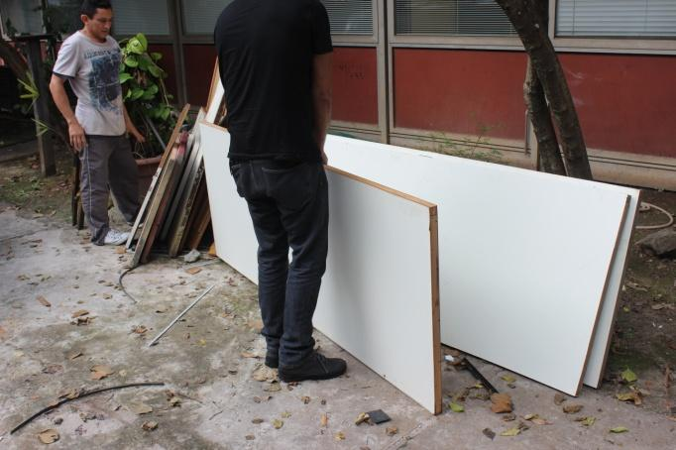 | 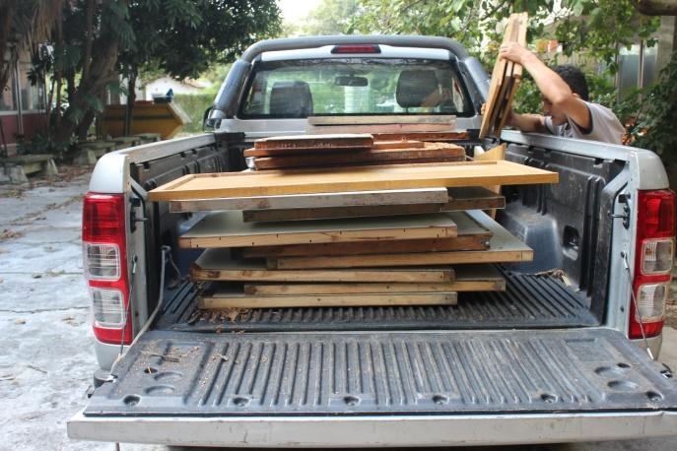
Figuras 14. Descarte de inservíveis da Civil e caçamba com sua total capacidade de armazenamento
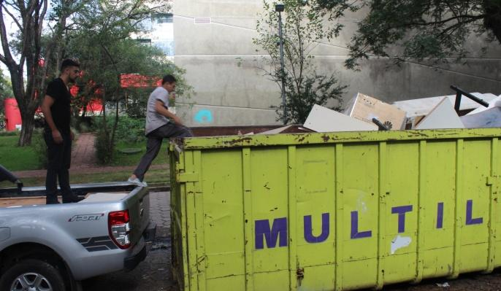 | 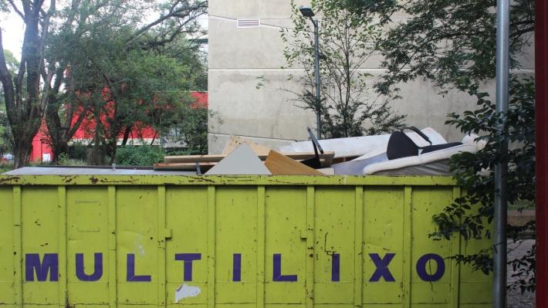
Para o segundo percurso os funcionários Adilson e Genilson do PCC (Construção Civil) acompanharam a retirada de materiais (Figuras 15). Um armário-arquivo que estava para ser descartado, considerado em bom estado, foi solicitado para doação para a Associação dos Servidores da EP (ASEP) (Figuras 16). Nesse carregamento os funcionários Rui e Juca da Engenharia de Estruturas e Geotécnica (PEF) incluíram algumas madeiras, porém não puderam acompanhar até a caçamba, por isso foi agendado para dia 31.05.17 um novo carregamento e posterior descarte. Este descarte foi direcionado a caçamba ilustrada de azul escuro, conforme Figura 1, próximo ao CEPE.

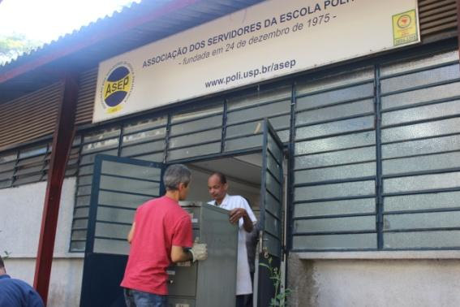
Figuras 15. Carregamento dos resíduos inservíveis do PCC e doação para ASEP.
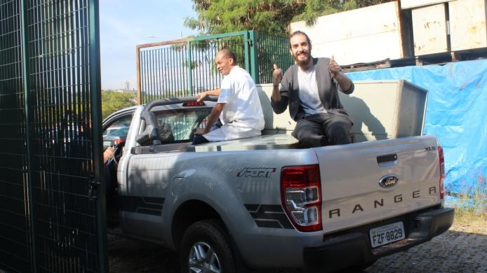

Figuras 16. Descarregamento dos resíduos inservíveis do PCC.
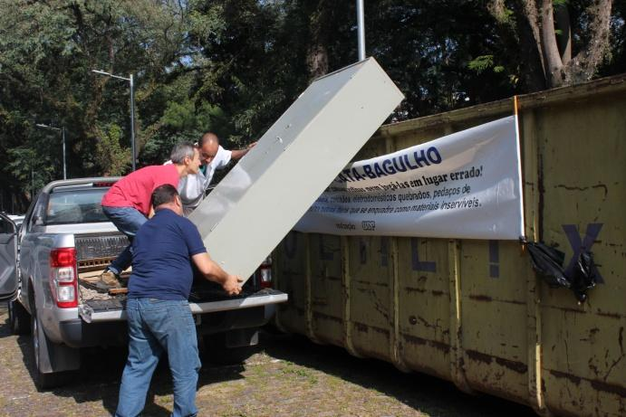 | 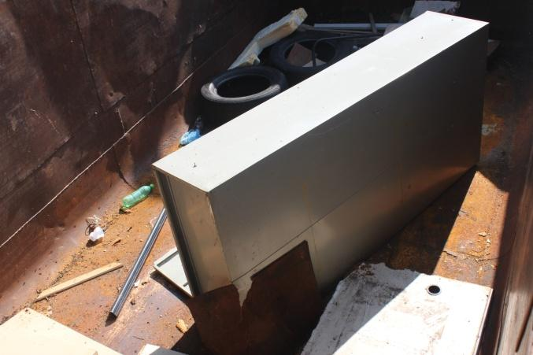
O terceiro percurso foi realizado pelo sr. Gilson do Laboratório de Materiais de Construção (LMC-PCC) (Figuras 17). Este descarte foi direcionado a caçamba ilustrada de verde, conforme Figura 1, localizada na Travessa 11, próxima ao IAG.

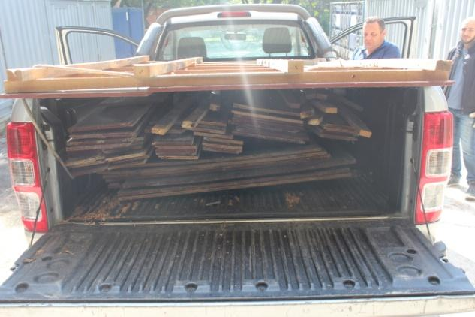
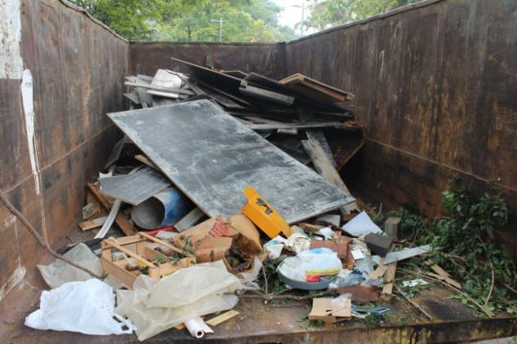
Figuras 17. Descarte de resíduos inservíveis do LMC-PCC.
No período da tarde ocorreu um equívoco no prédio da Elétrica e eles solicitaram a ajuda da Seção de Veículos para realizar o descarte do prédio deles pela tarde, no entanto no cronograma eles estavam agendados para o dia 25/05. Como a Camila foi acionada sobre esse carregamento, foi até o local acompanhar, e explicar que não deveriam ter alterado a data do descarte. No entanto houve prosseguimento e foram realizadas duas viagens. O descarte foi realizado pelos funcionários Fábio e Anísio e correspondia aos Departamentos PSI (Sistemas Eletrônicos) e PCS (Computação e Sistemas Digitais), e também do CA (Figuras 18).
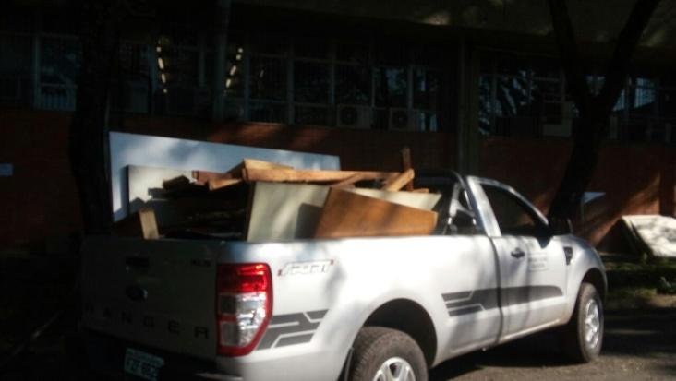
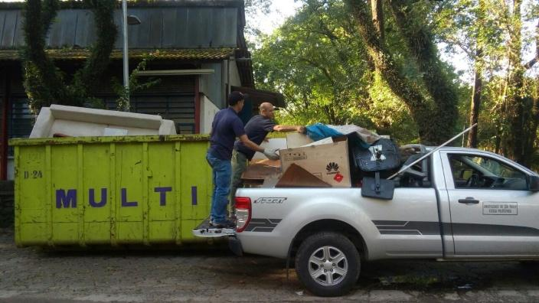
Figuras 18. Carregamento e descarregamento de resíduos inservíveis da Elétrica.

Neste dia ocorreram cinco carregamentos, sendo três da Civil e dois da Elétrica.

25.05.17

O prédio da Engenharia Civil solicitou mais duas viagens para retirar algumas madeiras que estavam acumuladas há alguns anos no Hall Tecnológico. A ação foi realizada pela Seção de Veículos com o motorista Edson, com o auxílio do Adilson e Genilson (Figuras 19 e 20). Este descarte foi direcionado à caçamba ilustrada de verde, conforme Figura 1, localizada na Travessa V. Como na caminhonete só é possível transportar uma pessoa além do motorista, para auxiliar na locomoção da equipe Poli Recicla outro veículo da EP, com o motorista José, veio nos levar até esta caçamba para auxiliar no registro fotográfico e acompanhar o procedimento.
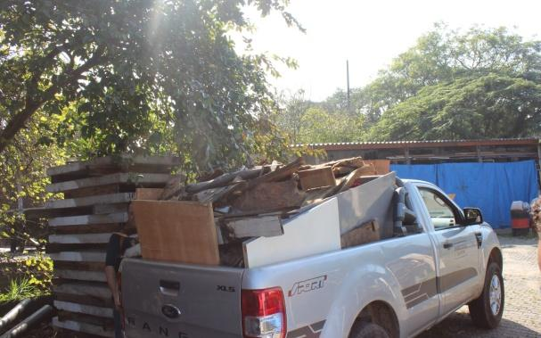
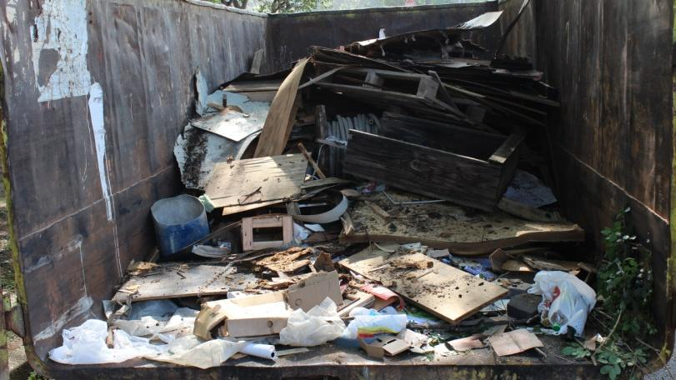
Figuras 19. Carregamento e descarregamento dos resíduos inservíveis da Civil na primeira viagem.
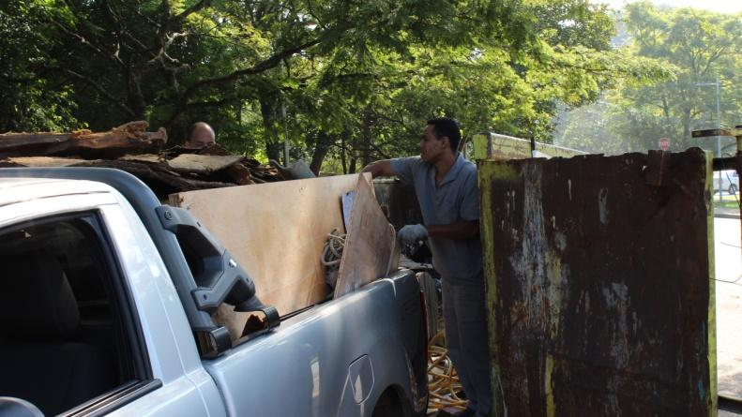
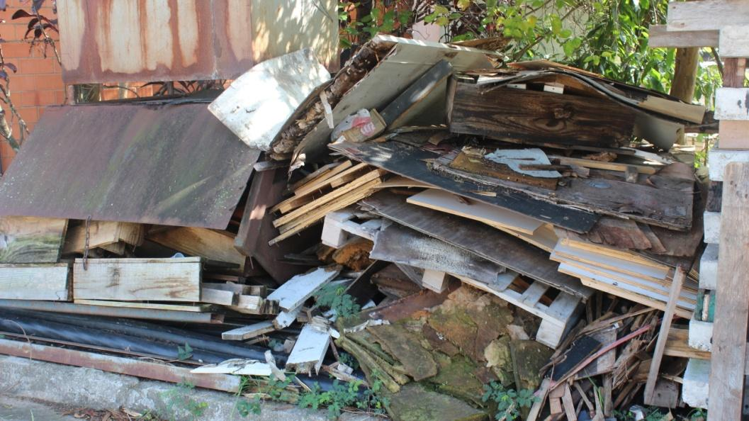

Figuras 20. Carregamento e descarregamento dos resíduos inservíveis da Civil na segunda viagem.
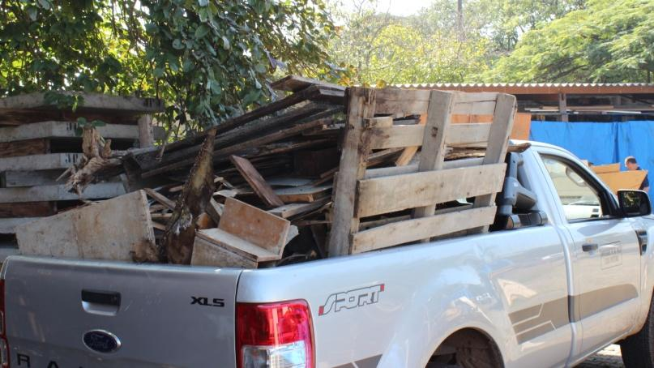  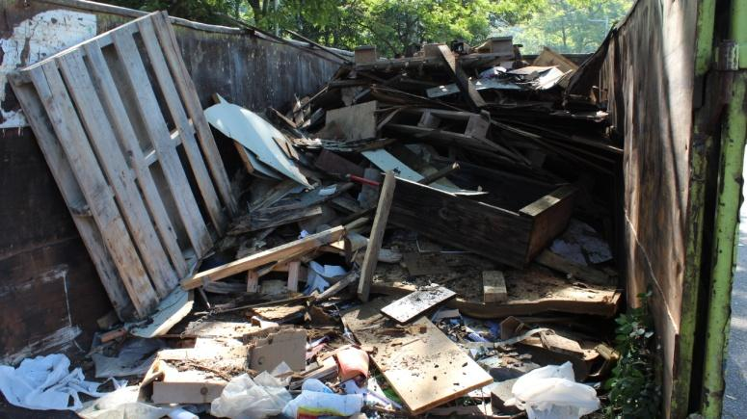 | 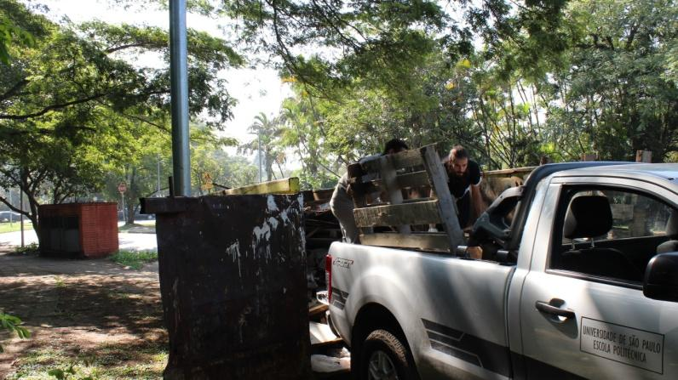

Pela tarde ocorreu mais uma viagem para retirada de resíduos do prédio da Elétrica. Quem acompanhou novamente foi o Sr. Fábio, com ajuda do Sr. Marco Antônio e membros do CEE (Figuras 21).

Figuras 21. Carregamento e descarregamento dos resíduos inservíveis da Elétrica na primeira viagem.
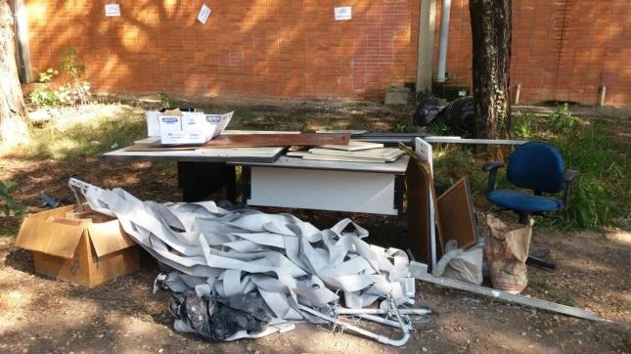  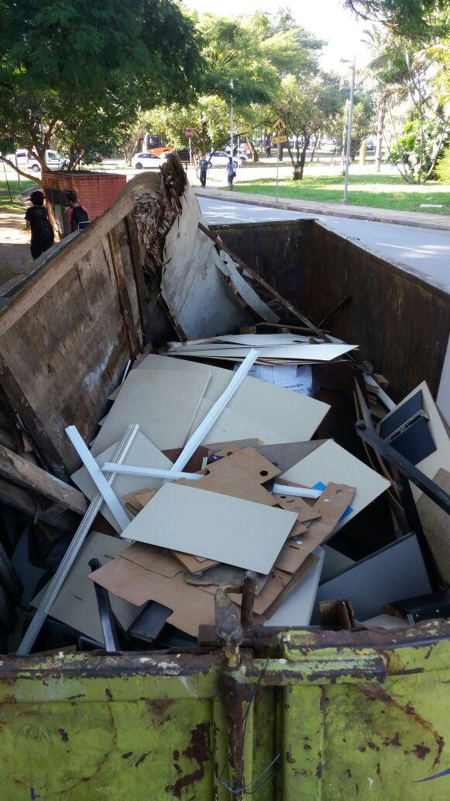 | 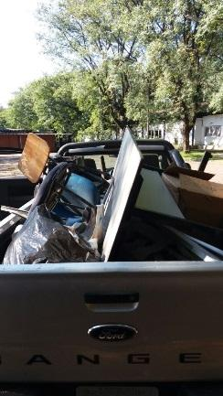
Neste dia ocorreram cinco carregamentos, sendo dois da Civil e um da Elétrica.

26.05.17

O prédio da Engenharia Química solicitou no total quatro carregamentos. A ação contou com a ajuda do motorista Edson, da Seção de Veículos juntamente com auxílio dos funcionários do prédio da química: Denise, Caio, Sônia, Antônio Carlos, Wilson e Elisete. Foram coletados resíduos do bloco 19, 22 (Figuras 22) e de frente ao Prédio Semi Industrial (sofás deixados no local) (Figura 23).

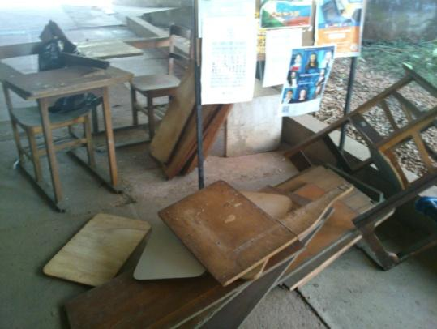
Figuras 22. Resíduos inservíveis do prédio da Engenharia Química.
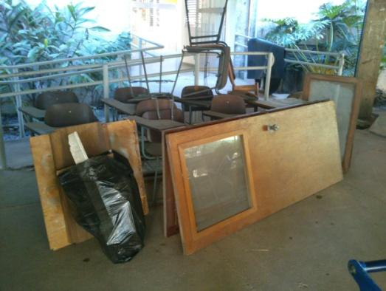

Figura 23 . Sofás deixados em frente ao semi-industrial.
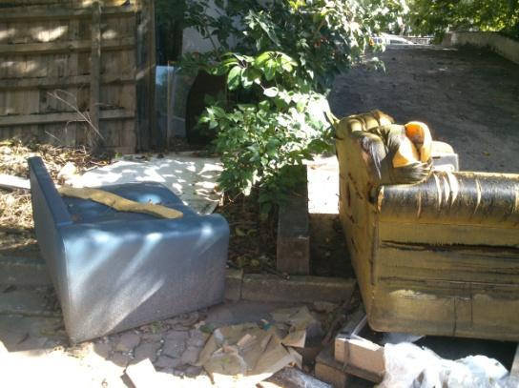

Este descarte foi direcionado a caçamba ilustrada de azul claro, conforme Figura 1, localizada na Rua do Lago, próxima ao Prédio Semi Industrial (Figuras 24). Durante o processo os funcionários tiveram dificuldades em encontrar pessoas para carregar e descarregar os resíduos.

Figuras 24 . Descarregamento dos resíduos inservíveis da Engenharia Química.
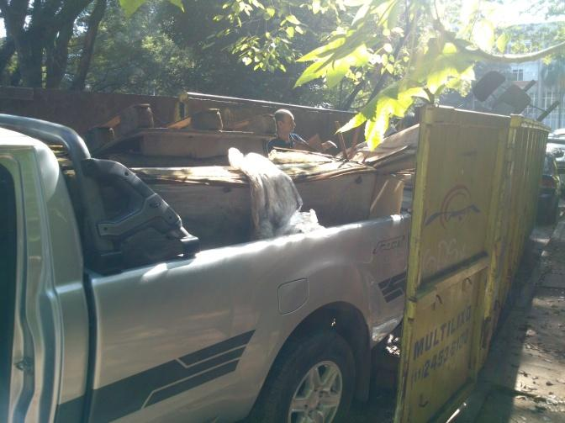 | 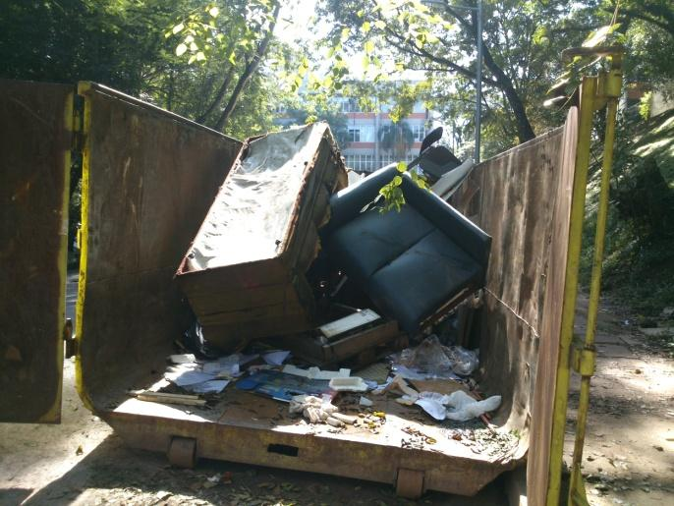

Neste dia ocorreram cinco carregamentos, sendo quatro da Química e um da Produção.

29.05.17

O prédio da Administração realizou o descarte de seus resíduos em uma viagem realizada pela Seção de Veículos com o motorista Edson. A coleta foi acompanhada pelo funcionário Elias e com o auxílio do sr. Antônio e Carlos, da Seção de Manutenção, ocorreu retirada de inservíveis do Serviço de Comunicação Social e do Serviço de Informática (Figura 25).

Figura 25. Resíduos inservíveis do prédio da Administração.

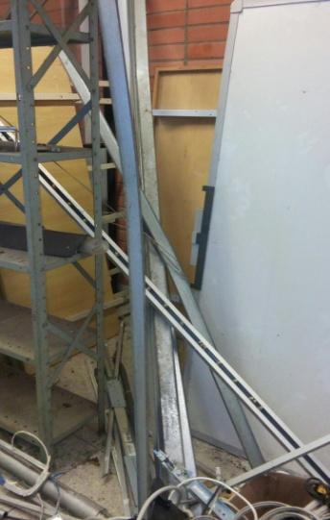 | 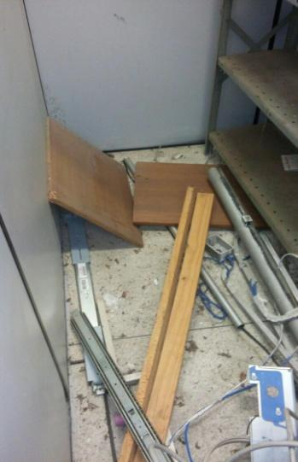 | 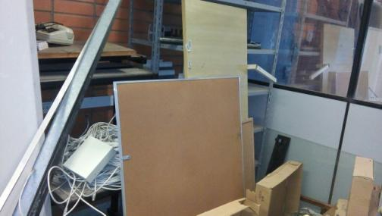
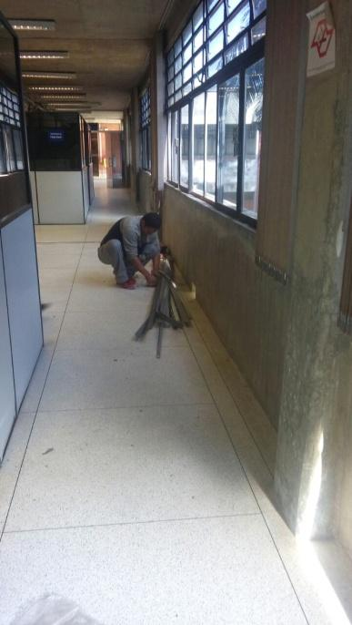 | 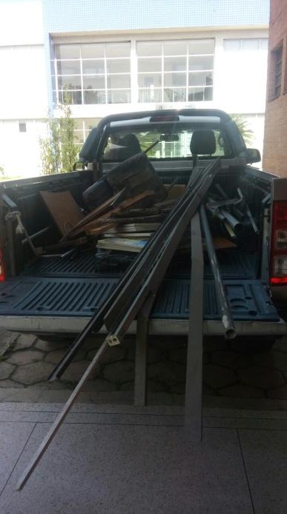 | 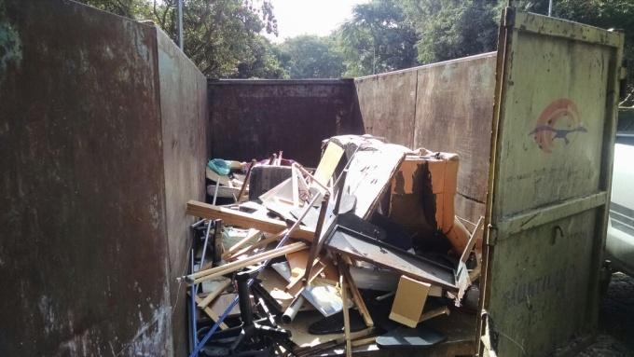

Neste dia ocorreu um descarte do prédio da Administração.

30.05.17

No dia 26.05 o professor Gil Anderi (Engenharia Química) e sua técnica Rose, solicitaram à Camila que necessitavam retirar mais resíduos inservíveis, porém o laboratório é composto basicamente por mulheres e que necessitariam de ajuda para descer as escadas e descarregar os materiais para o descarte. Sendo assim Camila solicitou ao funcionário Ézio, da Manutenção, funcionários que pudessem auxiliar nessa retirada de resíduos. E prontamente o Sr. Ézio escalou juntamente com a secretária Elizete alguns funcionários no dia 31.05 que prontamente realizaram duas viagens para o descarte.
Na FCF está ocorrendo uma reforma, este fato dificultou um pouco a retirada dos resíduos, que necessitam ser colocados em um carrinho de transporte do bloco 18 ao corredor que estava a caminhonete. A coleta foi acompanhada pelos funcionários Elias, Denilson e Walter, da Seção de Manutenção e Rodrigo e Rose, do Laboratório. Abaixo segue figuras da primeira viagem (Figuras 26) e da segunda viagem (Figuras 27).
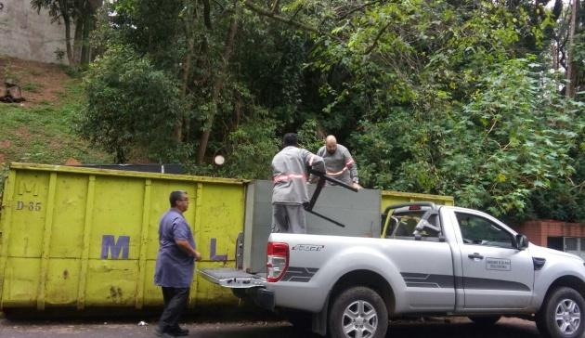
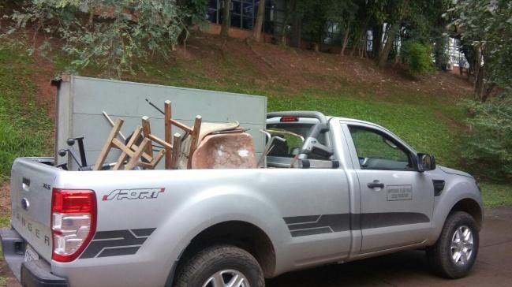
Figuras 26. Carregamento e descarregamento de resíduos inservíveis da Química na primeira viagem.

Figuras 27. Carregamento e descarregamento de resíduos inservíveis da Química na segunda viagem.
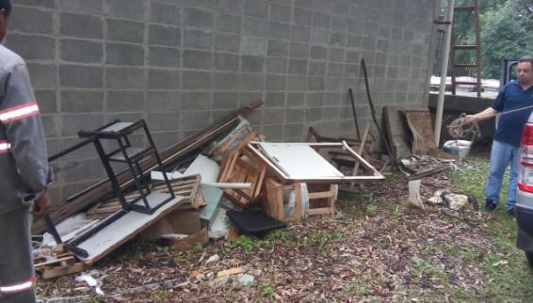
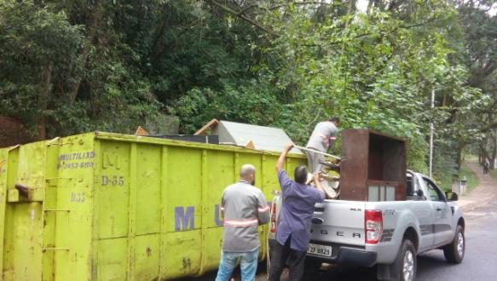

O prédio da Engenharia Elétrica solicitou a retirada de mais alguns inservíveis e teve o auxílio do Fábio (Figura 28).
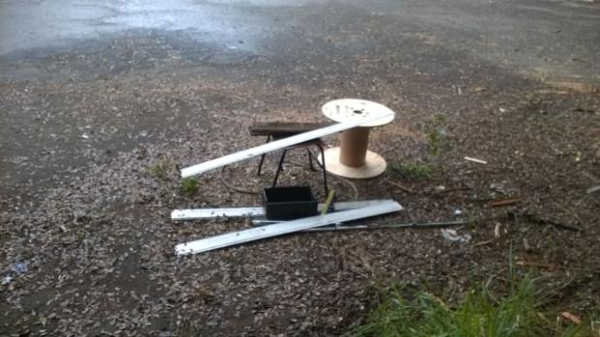

O prédio da Administração solicitou mais um descarte pela tarde (Figuras 29).
Figuras 29. Alguns resíduos inservíveis da Administração a serem descartados.
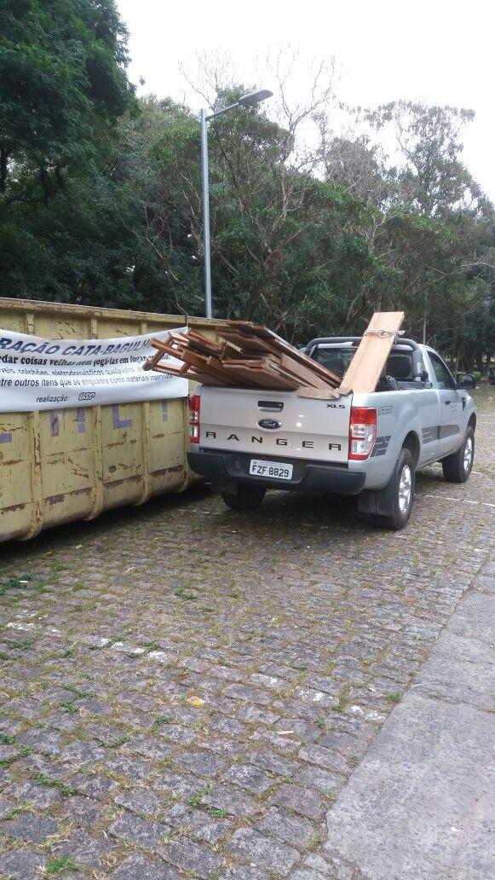
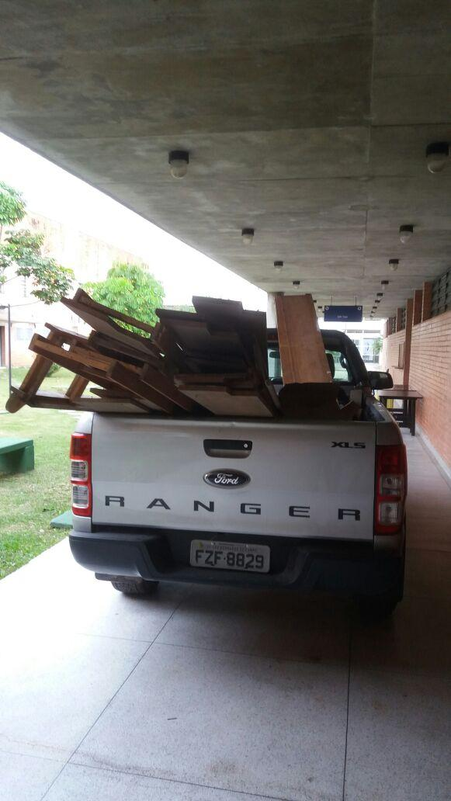

Neste dia ocorreram quatro carregamentos, sendo dois da Química, um da Elétrica e um da Administração.

31.05.16

A equipe Poli Recicla havia efetuado uma agendamento para a retirada de mais inservíveis do PEF no prédio da Civil, conforme ilustram as Figuras 30 abaixo, porém o descarte foi desmarcado por não ter funcionários que pudessem realizar o carregamento e descarregamento do material.

Figuras 30. Resíduos inservíveis da Civil a serem descartados.
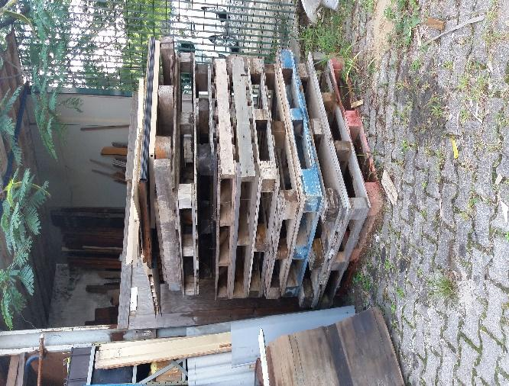 | 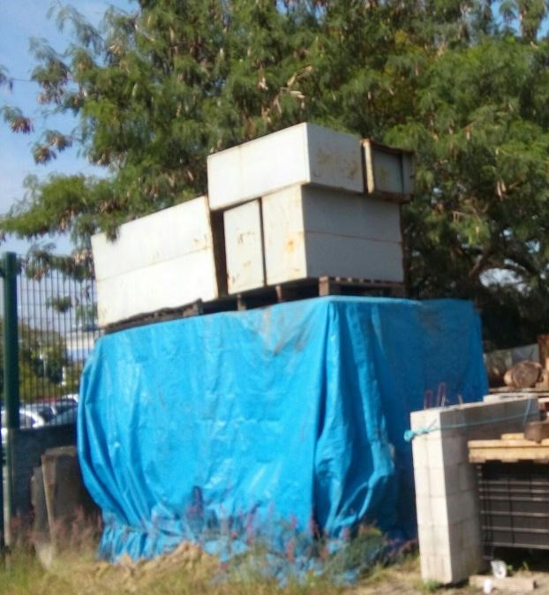

01.06.17

O Grêmio Politécnico solicitou a retirada de mais inservíveis, conforme ilustram as Figuras 31.
Figuras 31 . Carregamento e descarregamento resíduos inservíveis do Grêmio.
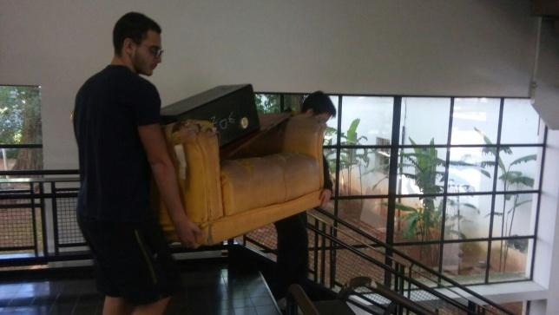 | 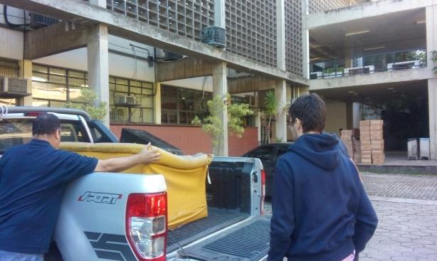
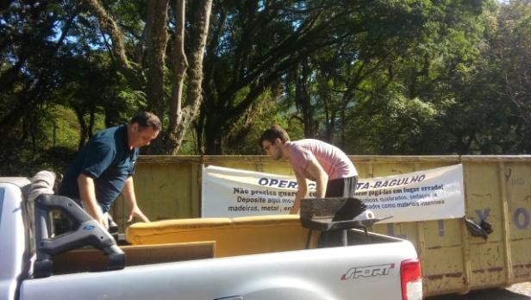 | 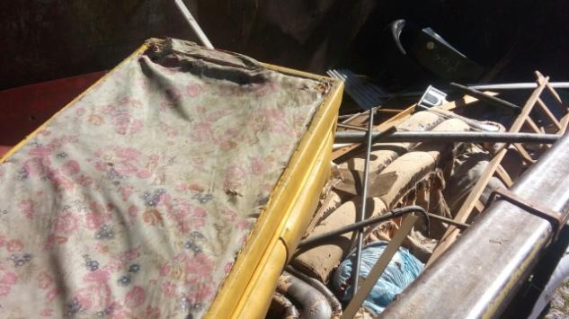
Neste dia ocorreu um carregamento do Biênio.

RESULTADOS
A 3ª Operação Cata-Bagulho de 2017 permitiu que os Departamentos da Escola Politécnica descartassem, aproximadamente, três caçambas de 30 m³ de resíduos volumosos, demonstrando que a ação foi bem sucedida. A Operação contou com a colaboração assídua dos funcionários da Seção de Veículos que foram solícitos a todo momento, em especial agradecimento ao Sr. Airton, Chefe da Seção e ao motorista Edson, que foram excelentes por sua colaboração profissional.
Assim como os funcionários de cada departamento que auxiliaram no carregamento e no descarregamento dos resíduos, pois essa Operação ocorreu pela presteza de todos como equipe.
As Figuras 32 e 33 apresentam alguns registros fotográficos de locais antes e depois da retirada dos resíduos inservíveis.
Figuras 32 . Resíduos inservíveis retirados no prédio do Minas.
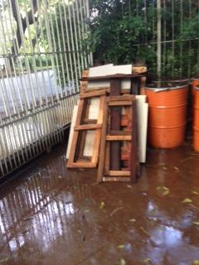 | 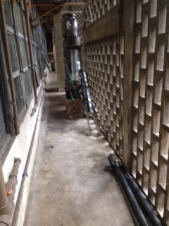
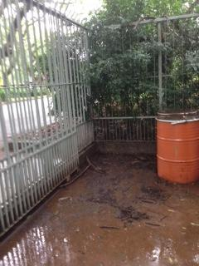 | 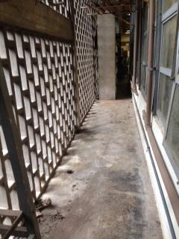

Figuras 33. Resíduos inservíveis retirados no prédio da Civil, que estavam acumulados por anos nesse local.
 | 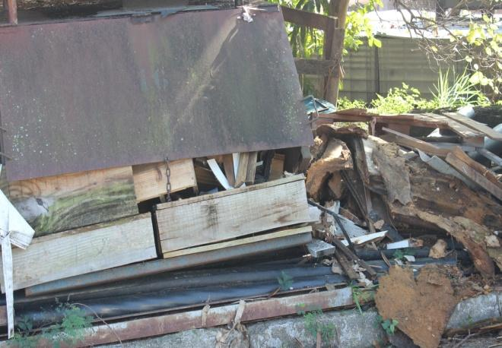
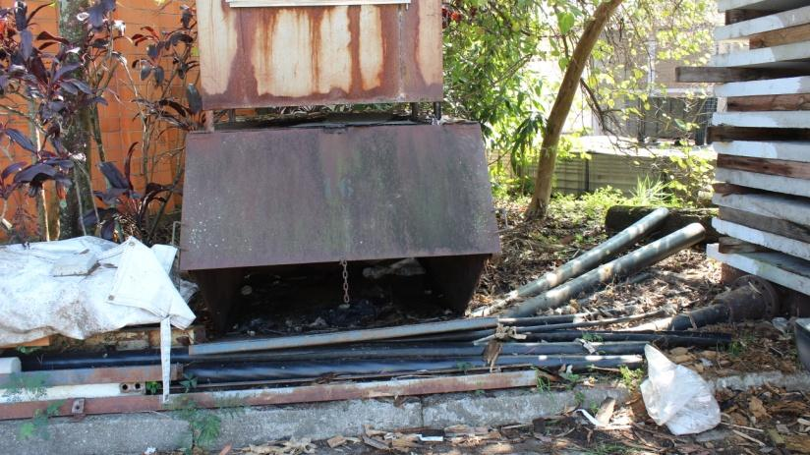 | 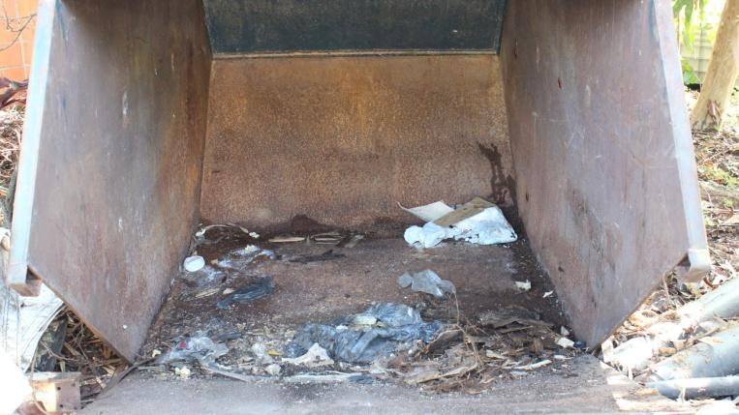
Na Figura 34 está apresentada de forma resumida a quantidade de viagens realizadas nesta Operação. Totalizando 26 viagens, o que demonstra sucesso na retirada de materiais inservíveis e o grande volume que estava estocado nos prédios.

nº de viagens
Viagens realizadas para retirada de Resíduos inservíveis
Figura 34. Total de viagens realizadas em cada Prédio.

Esta Operação cumpriu seu objetivo no efetivo descarte de materiais inservíveis da EP. No entanto pode-se destacar pontos a ser melhorados, com o objetivo de aprimorar a realização das próximas Operações “Cata-Bagulho”. Notou-se algumas falhas, as quais são citadas, como falhas na comunicação interna dos Departamentos, causando atraso no processo, já que a princípio a separação de resíduos e a busca de funcionários para o carregamento e descarregamento deveriam ter sido realizadas de antemão. Como sugestão além da divulgação via reunião dos secretários e e-mail, pode-se imprimir cartazes, deixando-os nos corredores, nos relógios de ponto e nos prédios que tiverem divulgação televisiva que está Campanha esteja inclusa.
Outra falha que pode ser evidenciada está no fato de ter material a ser retirado, porém não haver funcionário disponível para essa retirada. Por isso sugere-se o contrato de dois funcionários de empresa externa que realizem a retirada e o despejo na caçamba, assim a rotina diária de trabalho dos funcionários e/ou alunos não ficariam comprometidas. Desta forma também se evita acidentes de trabalho pelo manuseio de materiais muitas vezes pesados.
A equipe Poli Recicla acompanhou pessoalmente todas as retiradas, tentou incentivar e avisar um dia antes cada Departamento, a fim de obter os melhores resultados, pois a retirada destes resíduos inservíveis do local remete à qualidade de vida e ao cuidado ambiental do local de trabalho.

CONSIDERAÇÕES FINAIS
A operação Cata-Bagulho alcançou um resultado satisfatório, com uma grande quantidade de material descartado, cumprindo seu objetivo de retirar dos prédios materiais inservíveis que além de ocupar espaço, poderiam atrair vetores e consequentemente valoriza-se o ambiente de espaço público e remete à qualidade de vida aos alunos, funcionários e professores da EP.

